Курс підвищення кваліфікації для вчителів ЗБД
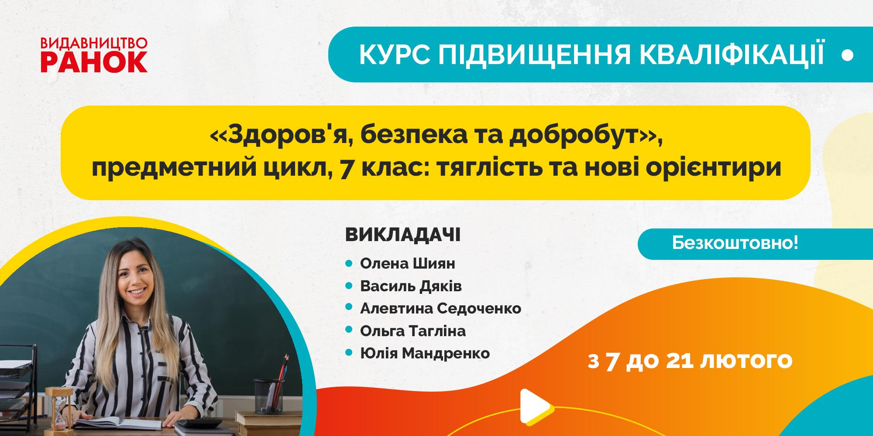

(посилання на картинці - https://forms.gle/45WwgHPW9k26gaWz7)
Перехід до предметного циклу в 7 класі означає новий, вищий рівень навчання, де учнів очікує не лише поглиблення знань і вмінь, отриманих у попередні роки, а й багато нового, непізнаного. Завдання вчителя - ефективно сприяти власному навчанню та розвитку учнів, зберігаючи при цьому високий рівень мотивації та інтересу до навчання в складних умовах воєнного часу.
Методична служба видавництва «Ранок» пропонує своє надійне плече у вирішенні цих викликів. Ми організовуємо безоплатний курс підвищення кваліфікації для вчителів інтегрованого курсу «Здоров’я, безпека та добробут».
Дати проведення курсу: 7 лютого – 21 лютого
Тривалість навчання: 18 академічних годин (0,6 кредиту ЄКТС)
Вартість: безкоштовно

Теми:

1. Предметний цикл базової середньої освіти: соціальна та здоров’язбережувальна освітня галузь.
2. Використання онлайн-ресурсів, інтерактивної освітньої платформи іЗЗі та методична підтримка викладачів інтегрованого курсу «Здоров’я, безпека та добробут» у 7 класі.
3. Розвиток предметно-методичної компетентності викладачів на прикладі інтегрованого курсу «Здоров’я, безпека та добробут».
4. Реалізація компетентнісного підходу на прикладі змісту модуля «Безпека - чинник добробуту».
5. Специфіка та інновації підручника. Наскрізна профорієнтація, практикоорієнтований зміст та інтерактивні методи навчання в інтегрованому курсі «Здоров’я, безпека та добробут».
ЗАРЕЄСТРУВАТИСЯ НА КУРС

(посилання на кнопці - https://forms.gle/45WwgHPW9k26gaWz7)

Викладачі курсу

• Олена Шиян — тренерка НУШ Всеукраїнського рівня; співавторка Держстандарту початкової, базової та профільної освіти, Типової освітньої програми (соціальна і здоров’язбережувальна освітня галузь), МНП «Здоров’я, безпека та добробут. 5–6 класи та 7–9 класи (інтегрований курс)»; співавторка підручників «Здоров’я, безпека та добробут» 5-7 клас.
• Василь Дяків — співавтор Держстандарту базової освіти, МНП «Здоров’я, безпека та добробут. 5–6 класи та 7–9 класи (інтегрований курс)»; переможець національної педагогічної премії «Global Teacher Prize Ukraine – 2020»; співавтор підручників «Здоров’я, безпека та добробут» 5-7 клас.
• Алевтина Седоченко — експертка з профорієнтації та сучасних навичок проєкту «EU4Skills»; співавторка Держстандарту базової та профільної освіти; співавторка МНП «Здоров’я, безпека та добробут. 5–6 класи та 7–9 класи (інтегрований курс)»; підручників «Здоров’я, безпека та добробут» 5-7 клас.
• Ольга Тагліна — кандидатка біологічних наук, доцентка кафедри генетики та цитології ХНУ імені В. Н. Каразіна, учитель-методист вищої категорії. Авторка півтора десятка підручників із біології та основ здоров’я («Здоров’я, безпека та добробут»).
• Юлія Мандренко — методистка з природничого напрямку видавництва «Ранок», авторка та модераторка освітніх вебінарів, вчителька біології ліцею «Індеверсал».

Усіх зареєстрованих учасників буде додано в окрему вайбер-групу, де ви зручно зможете відслідковувати:
- зміст програми підвищення кваліфікації;
- запрошення на кожен вебінар;
- відповіді на всі запитання, що у Вас виникатимуть.

Чекаємо на Вас!

